東寧園訊

雙月號: 2024年02月 編輯設計：宋怡慧老師 古彩葳老師

園 長： 劉美玲園長

發行園所：財團法人天主教耶穌會附設東寧幼兒園

園址：新竹縣竹東鎮東寧路一段163號 TEL:(03)5962043

，

網址：<Http://beauti4.topschool.com.tw>

**東寧心 最用心**

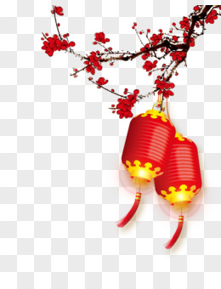

**園長的話:**

近年來「農曆新年」的氣氛是越來越淡，不像以前早早就大街小巷放著新年歌曲，加上滿街的燈籠、春聯看起來一片喜慶的火紅。「除夕夜」更變成好像「領紅包」，連「守歲」大家一起撐著玩通宵也都消失了，換來的是大家各自「玩手機」的情況。

在「團圓夜」若能安排和家人、親戚一起碰面聚餐聊天，分享一年來的生活經歷，也是幫助孩子建立「安全感」的一種方式。透過家族互相關懷的力量，讓孩子知道除了爸媽以外，還會有人願意對我表現善意。因為有這樣的正向經驗，孩子才會覺得外界也是安全的，而願意勇敢的去冒險，也讓新年的團聚更有意義

當然爸媽也可以依照孩子年齡來安排過年活動，不論是「貼春聯」、「剪春花」、「寫福字」、「放鞭炮」……總之一定可以找到適合孩子做的事情，如果沒有也可以帶孩子去廟裡拜拜祈求平安。我們做好過年安排與規劃幫孩子做好準備，也讓孩子對過年留下美好的記憶。請記得年齡越小的孩子來說，「過年」也就越重要喔！

夢想計劃書

肚子上有一道閃電的尼克魚尋尋覓覓、上天下海，繞了一大圈，才知道自己原來適合什麼、不適合什麼，決定自己的人生方向，也體會書中自有黃金屋，書中自有顏如玉的道理﹗

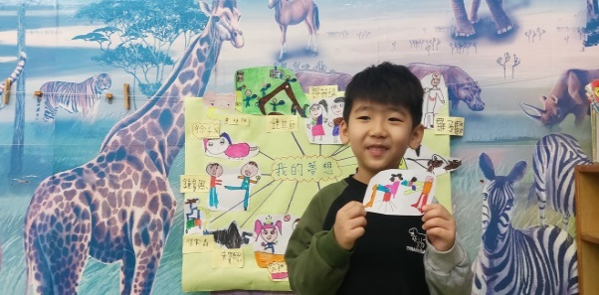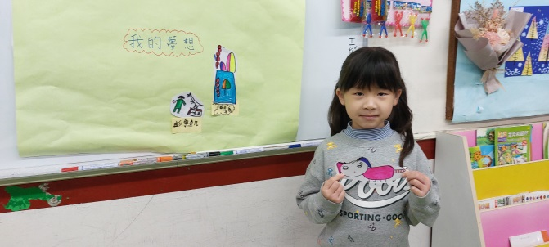 新課綱的主要目標正在引導孩子找尋屬於自己的人生目標，不隨波逐流，在本學期主題活動的尾聲，我們藉由閃電魚尼克追尋人生方向的故事情節，讓幼兒進行職業探索，不論學習路程有多遙遠漫長，希望每個孩子能好好認識自己、肯定自己，最重要的是快樂做自己，活出屬於個人的燦爛人生﹗

我最喜歡貓咪我想當寵物美容師

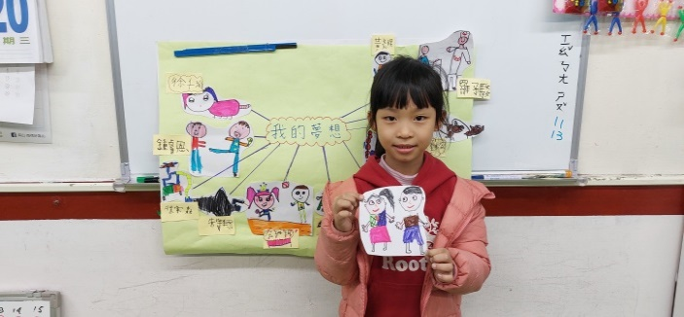

我爸爸是美髮師，我也想

當美髮師

我喜歡跳舞，我想當舞蹈家

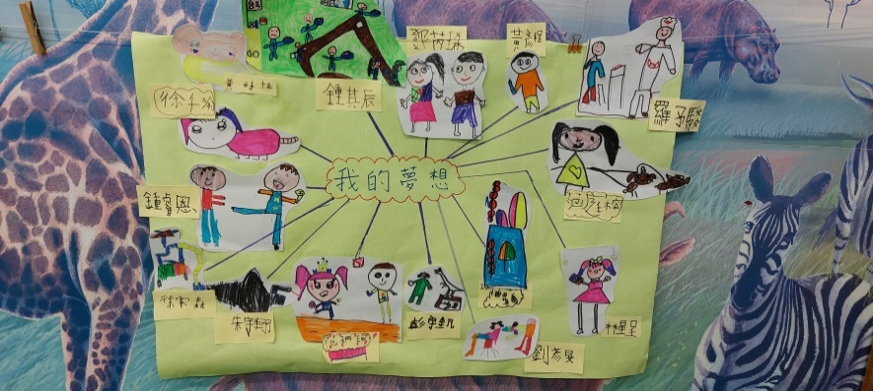

我們的夢想~~

乘著夢想的翅膀，孩子們珍視自己、看重自己，勇敢飛向未來﹗

中班主題~大自然的健身老師

做為孩子的榜樣，我們希望家長們能夠身體力行，帶著孩子一起運動。親子間若能一起運動，除了能夠保持身體健康，還能在運動的同時，與孩子有更多對話機會、累積家人情感，培養更和諧的親子互動關係，那怕只是散散步、走走路，都是活動身體鍛鍊健康的好方式。

因此，我們希望能透過繪本的引導與精心設計的主題活動，讓孩子了解運動與健康的關聯性，並將這樣的資訊帶給周圍的人，讓大家都動起來，一起擁有健康的人生與樂活的生命。

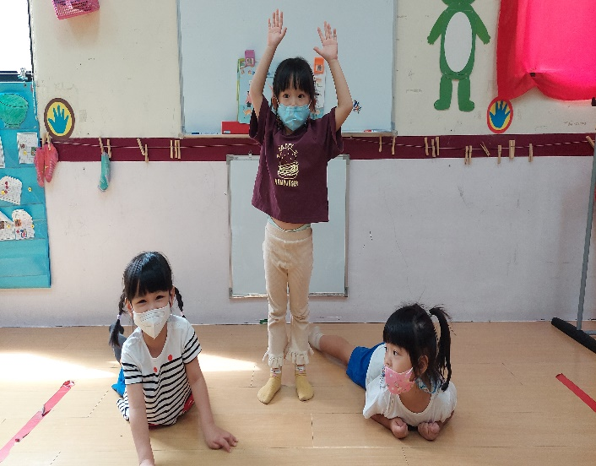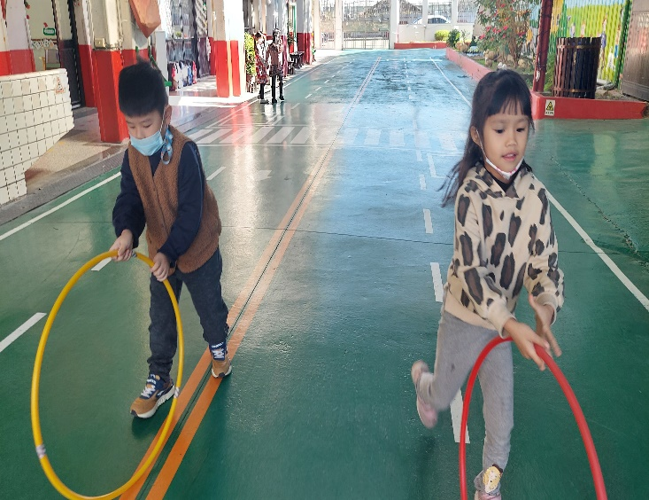

體能大考驗 ~ 協調能力的培養 動物健身操 ~模仿能力的訓練

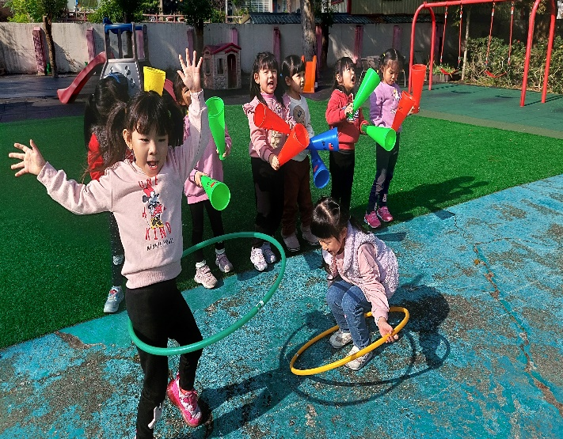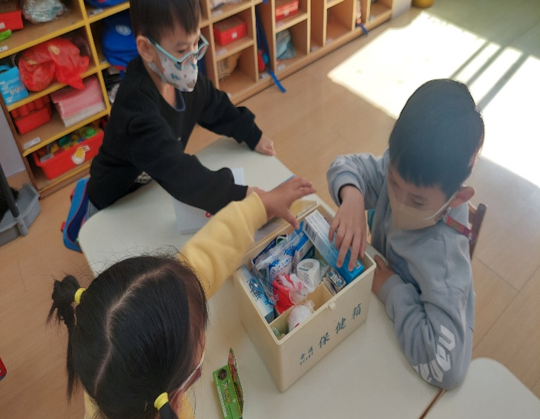

健康保健室~認識常見的藥品 體表會 ~ 體能測驗囉

**小班主題:我喜歡上學~能和同伴共同進行活動**

現在的小孩接觸3C的時間比較長，外出也常常是父母接送、用

車代步，真正能活動身體的時間跟以前的孩子比起來相對少了很多；加上飲食的習慣，幼兒肥胖問題也相對增加，為了讓小朋友能健康長大，**幼兒教保及照顧服務準則**中提到：**小朋友每天至少需要30分鐘出汗性大肌肉活動**，也就是小朋友的體適能運動時間！大多數的幼兒園也會參照這個建議，每天進行30～60分鐘的大肌肉活動。

## **大肌肉活動的好處**

除了讓小朋友的骨頭、關節、肌肉依照年紀穩定成長、增加肌耐力、加強心肺功能、避免肥胖，大肌肉活動其實還有很多我們不知道的好處，一起來看看有哪些？

**1、加強頭腦跟身體的整合。**

很多的大肌肉活動其實需要運用頭腦跟身體的合作來進行，藉由大肌肉活動，可以強化孩子頭腦跟身體協調的能力，小朋友跟身體有更高的連結之後，能提高對身體和情緒的覺察。

**2、加強小朋友執行器材、教具操作的能力。**

有些大肌肉活動是需要搭配球類（籃球、足球等）或器材（平衡木、跳繩、腳踏車等）來進行，在玩的過程中可以強化孩子對於操作教具的熟悉度及穩定性。

**3、學會互相幫忙、團隊合作。**

有些團體競賽類型的大肌肉活動需要分組、合作來完成，小朋友在過程中可以學會跟不同的人合作，能培養他們的社交能力跟運動家精神。

**4、學會遵守規則、自我約束。**

很多的團體大肌肉活動都是有遊戲規則的，小朋友在可以在這些活動中會練習到記憶規則，玩的時候要合乎規範，這可以訓練他們自我約束、衝動控制的能力。

**5、穩定情緒、增加專注力。**

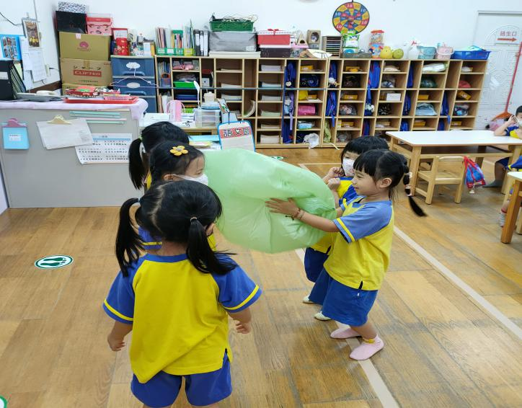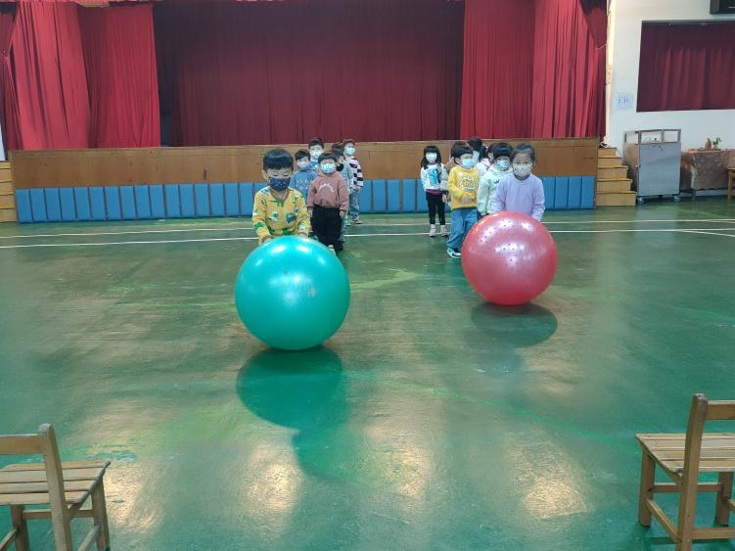有專家提到，小朋友在運動過後，會促進血清素、腎上腺素、多巴胺等神經傳導物質的分泌，會減輕焦慮、憂鬱、壓力，也能提高日常生活及學習中的專注力，擁有更好的耐心和力量。

**大球滾滾 ~ 動作計畫能力 塑膠袋空氣球~專注能力**

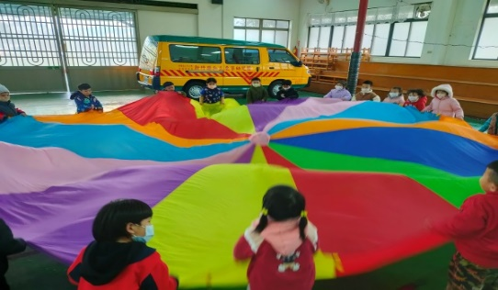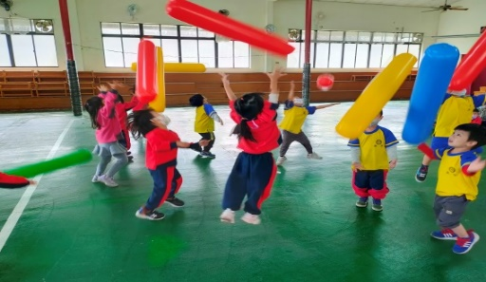

**空氣棒遊戲~手眼協調能力 氣球傘遊戲~團體合作能力**